МОЯ ПРАВОСЛАВНАЯ КНИГА

В сентябре 2018 года состоялась презентация личных детских книг «Моя православная книга», созданных педагогами МБДОУ №155 «Центр развития ребенка – детский сад» Соловьевой Юлией Александровной, Абрамовой Яной Александровной и Никифоровой Ларисой Валерьевной, а также родителями воспитанников.
Книга рекомендована для первичного ознакомления детей старшего дошкольного возраста с христианской культурой.

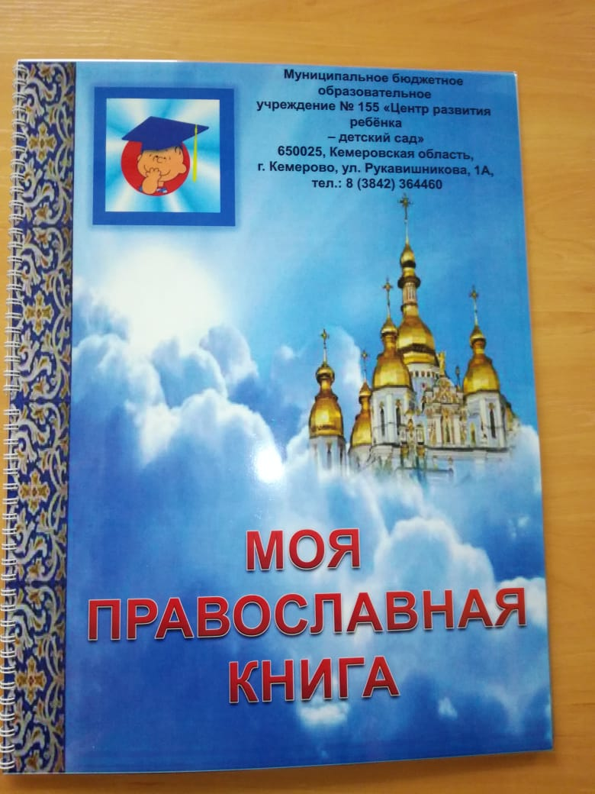

Разделы книги:
- Кто такой Иисус Христос?
- Что такое христианство?
- Что такое Библия?
- Что такое храм? Внутреннее устройство храма (Знаменский Кафедральный Собор. Никольский собор и Храм Святой Троицы)
- Что такое икона?
- Почему крест символ христианства? Различия православного и католического крестов
- Информация о главных христианских праздниках: Рождество, Крещение, Пасха.
- Пословицы, загадки, притчи, задания.
- Стихотворения
- Чайнворд.
- Раскраски.

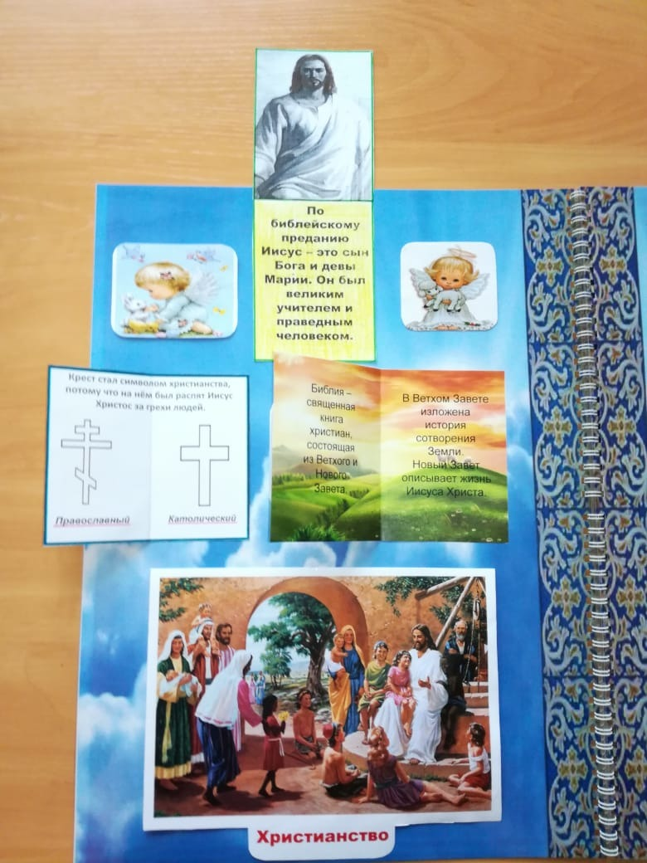
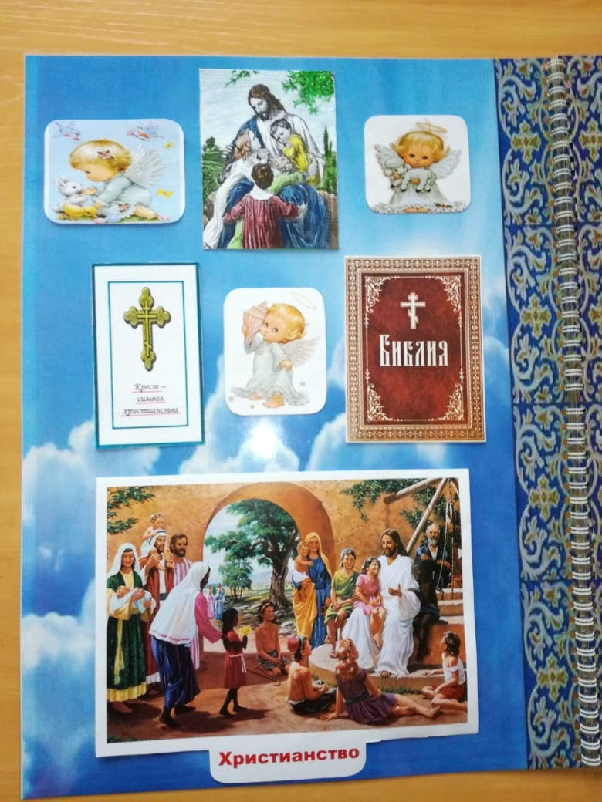

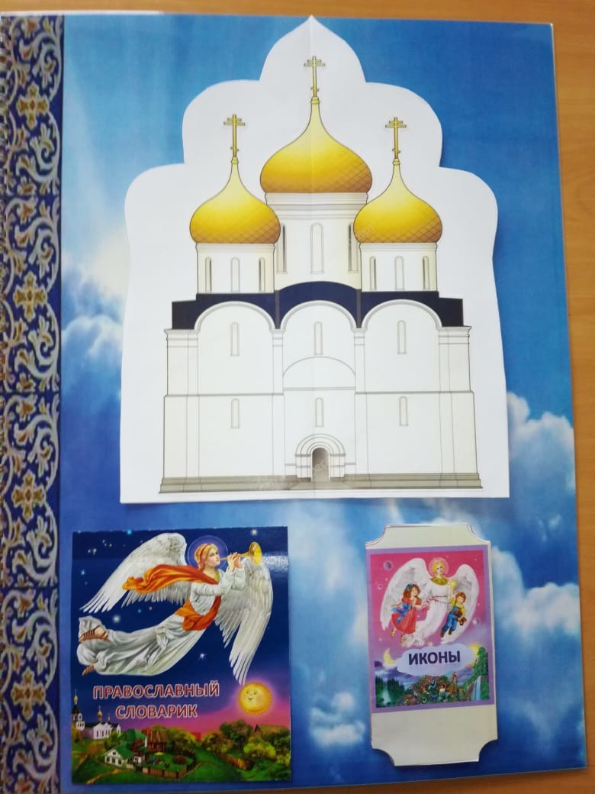
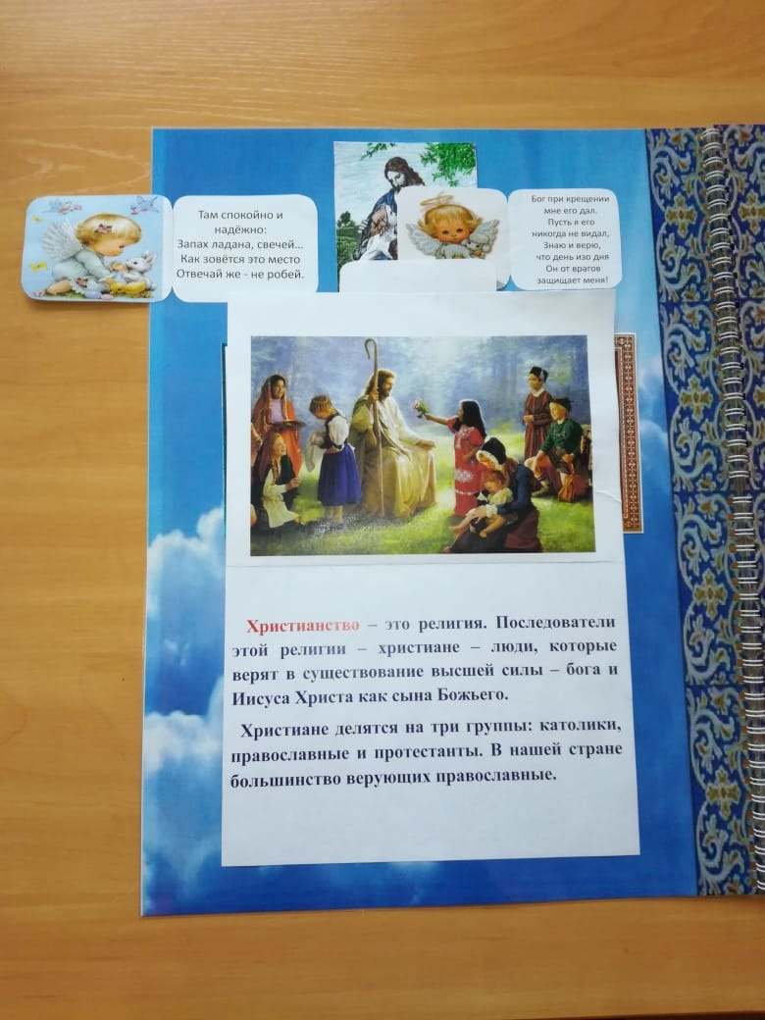
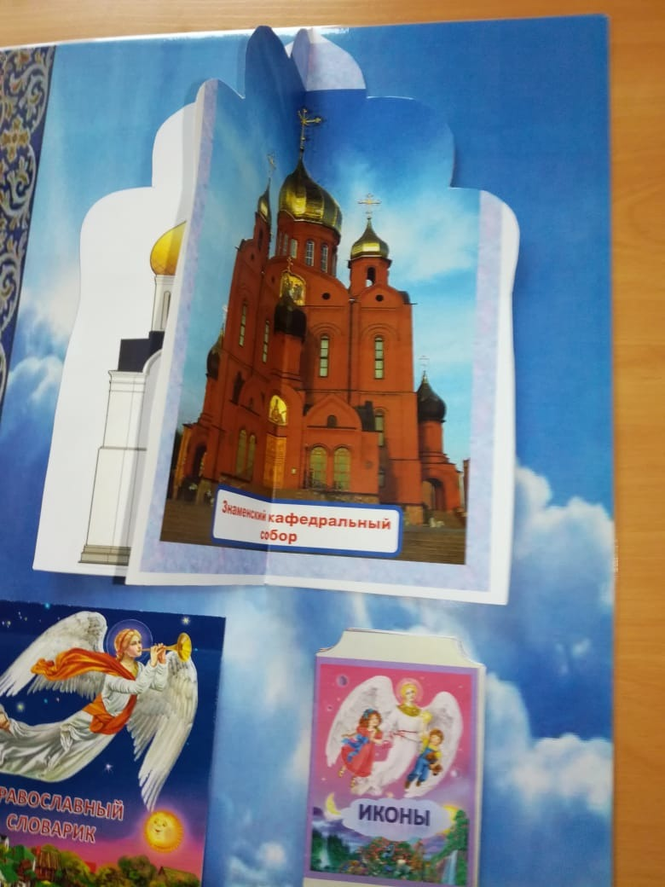
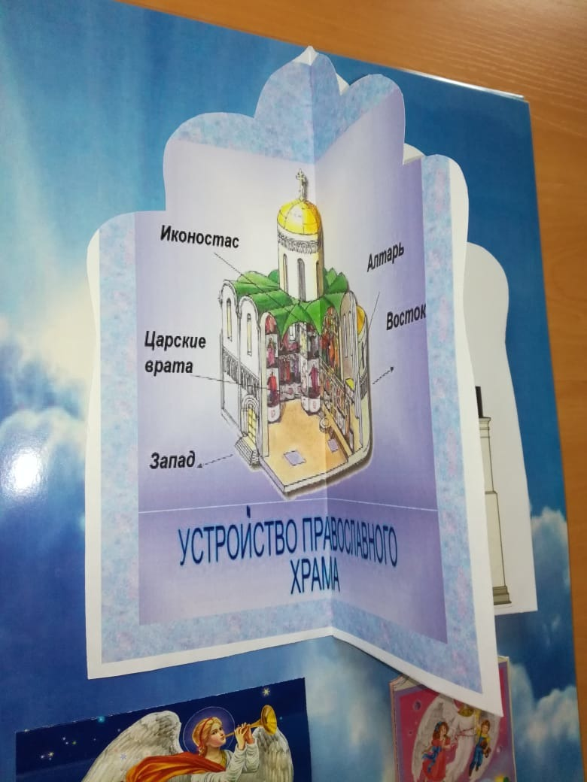
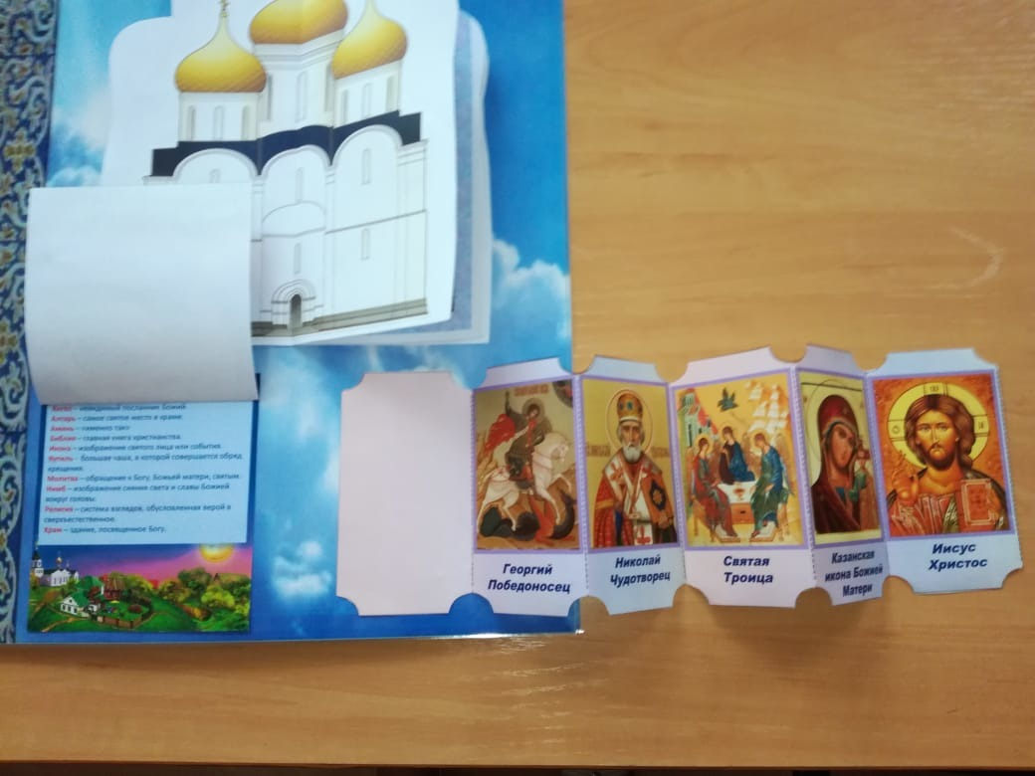
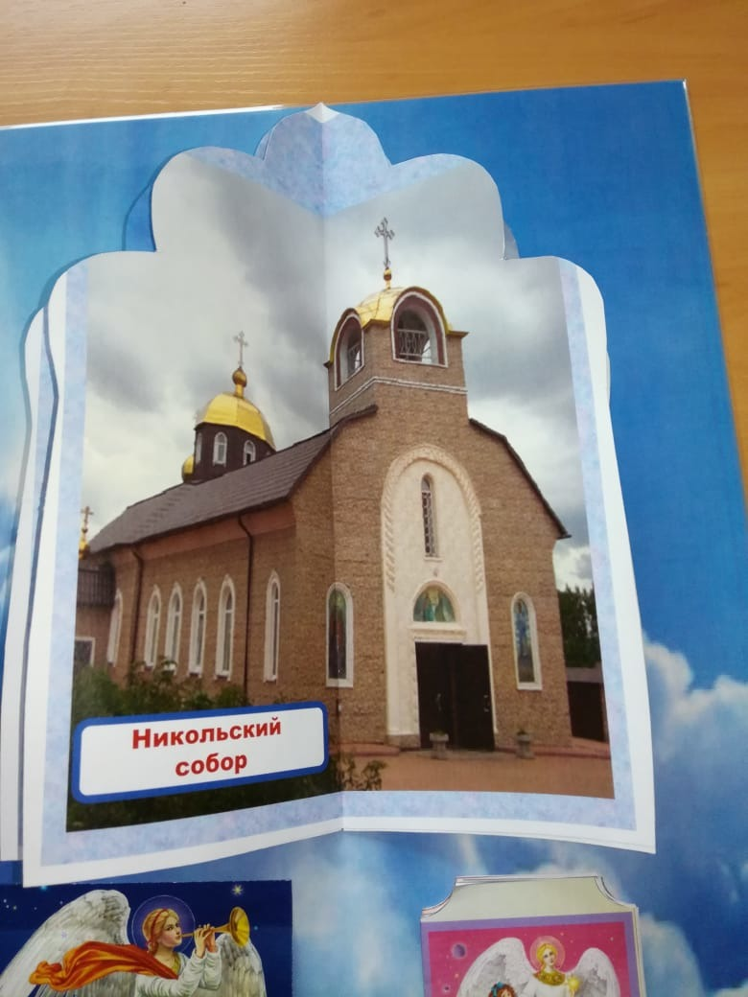
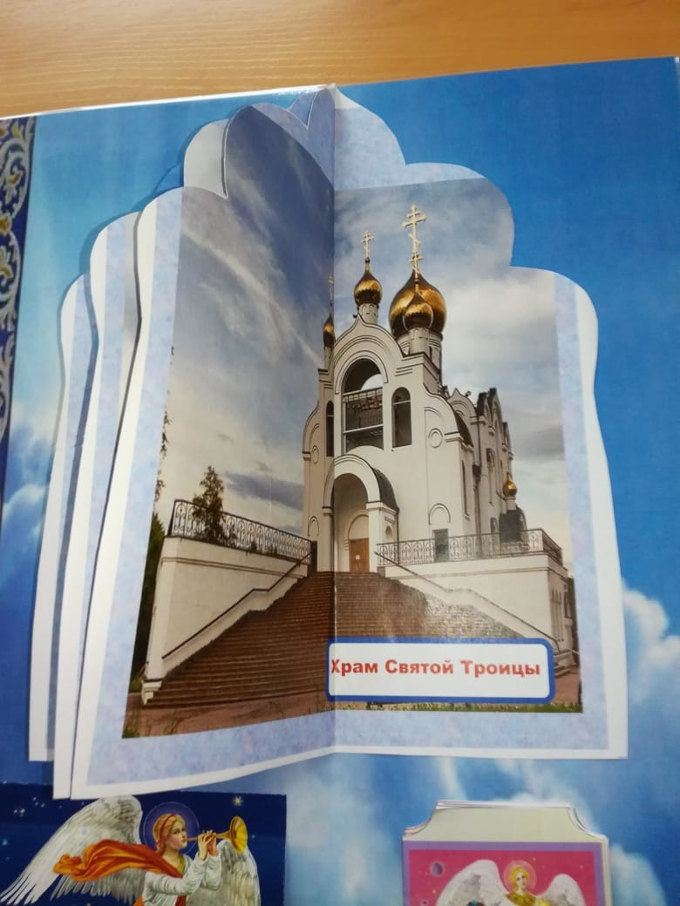
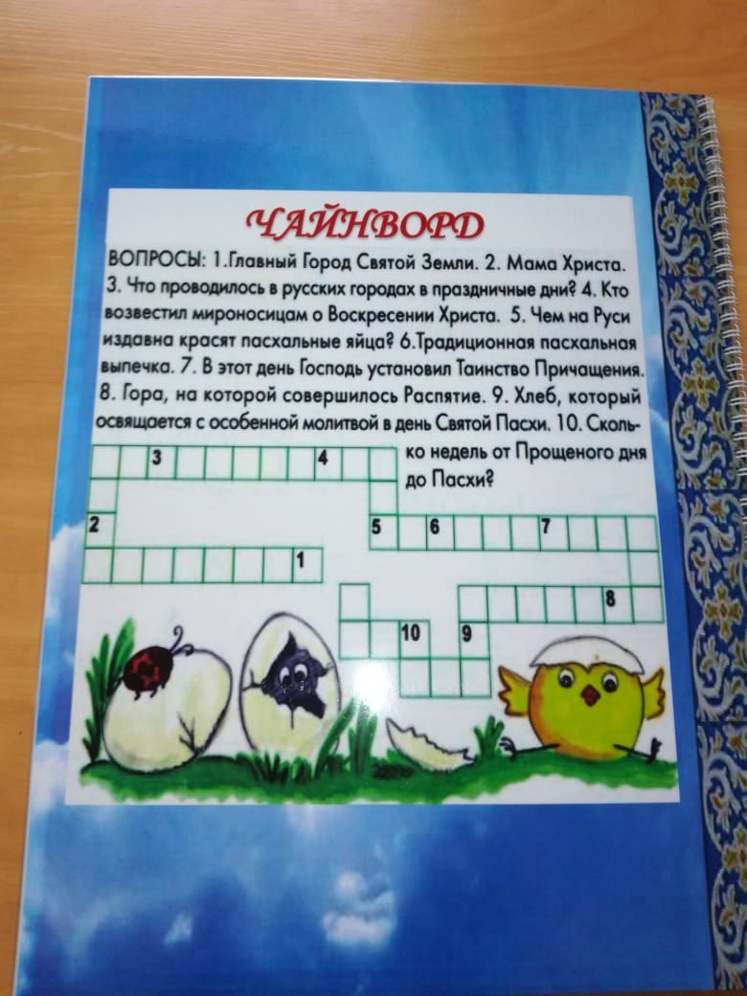
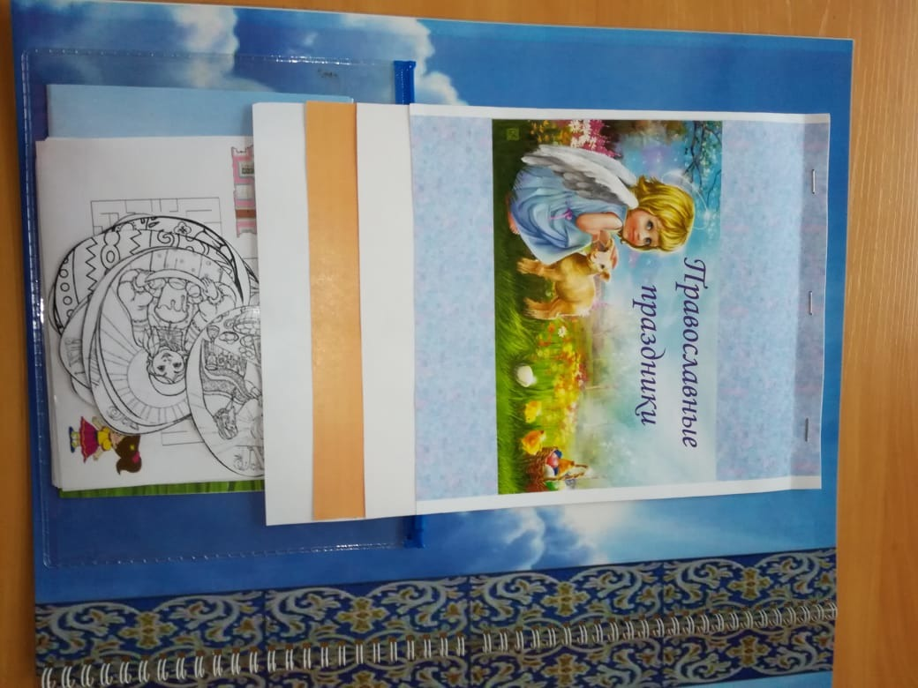

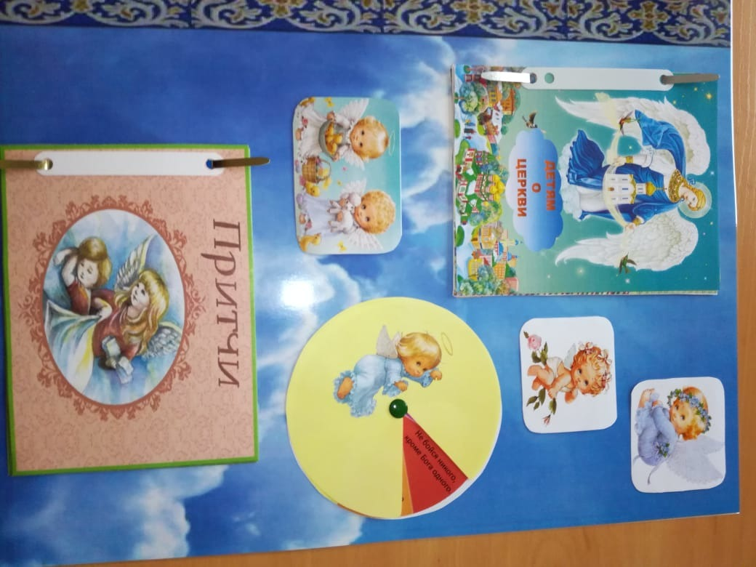

Дети в итоге имеют на руках книгу, в которую могут как с помощью родителей, так и самостоятельно вносить свои выводы, мысли после мероприятий проекта, закрепляя знания об основах православия и культуры своего региона. Всего издано 52 книги.

